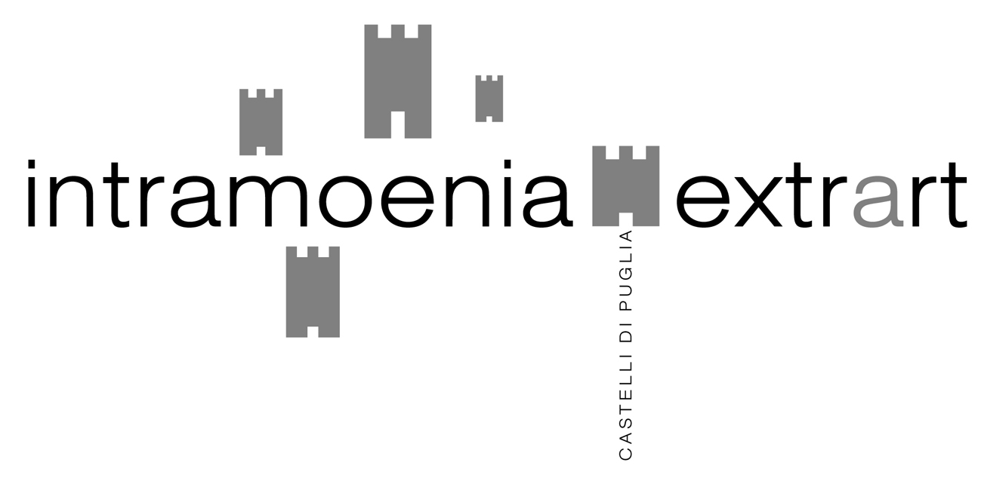

COMUNICATO STAMPA

INTRAMOENIA/EXTRA ART

Arte contemporanea a Castel del Monte

18 dicembre 2005 – 26 febbraio 2006

Prima tappa di un progetto triennale nei castelli di Puglia

“Riserve indiane” per artisti internazionali

Curata da Achille Bonito Oliva e Giusy Caroppo, si inaugura il 18 dicembre 2005 a Castel del Monte (Andria) la mostra di arte contemporanea INTRAMOENIA/EXTRA ART. Questo costituisce il primo appuntamento di un progetto triennale finalizzato alla valorizzazione dei castelli di Puglia, che trovano nel monumento voluto da Federico II di Svevia la più originale espressione. Castel del Monte è infatti “patrimonio mondiale dell’umanità” tutelato dall’Unesco.

Nell’arco del triennio 2005/2007, INTRAMOENIA/EXTRA ART si snoderà attraverso un innovativo programma di mostre allestite nei più noti come nei più decentrati castelli di Puglia, con particolare attenzione all’entroterra rurale.

I castelli coinvolti sono quelli di Taranto, Massafra, Lucera, Manfredonia, Montesantangelo, Lecce, Otranto, Grottaglie, Brindisi, Oria, Bari, Trani, Barletta, Sannicandro, Mola di Bari e Monopoli.

«Ogni anno dunque, dopo il primo che si concentra tutto su Castel del Monte, un gruppo di castelli diverranno ostello e riserva indiana per artisti del contemporaneo scelti in un’ottica multimediale multiculturale e trasversale – sottolinea Achille Bonito Oliva, Direttore Scientifico del Progetto INTRAMOENIA/EXTRA ART – In tal modo si crea un nomadismo culturale che porta i protagonisti dell’arte contemporanea a viaggiare, a risiedere nel territorio pugliese per poter creare con materiali e tecnici del luogo le loro installazioni. La Puglia diventa il teatro di un evento culturale in cui l’arte contemporanea progetta paradossalmente il proprio passato incontrandosi con la storia dei luoghi. Di questi luoghi. Un grand tour per tutti».

Curatrice generale del progetto é Giusy Caroppo, che insieme a Bonito Oliva ha individuato “5 punti di vista” su cui si concentrerà il lavoro degli artisti invitati a creare opere site-specific:

- PASSATO - ovvero la storia quale scorrere del tempo ma anche “post storia” e “neo storia”, narrazione del futuro impossibile.
- SPAZIO - inteso come rapporto inscindibile tra arte ed architettura, luogo fisico e geografia
- TECNOLOGIA - dall’anoressia dell’arte prodotta dalla navigazione in Internet per giungere ai più innovativi modelli installativi
- IDENTITà’ - indagata nella sua connotazione antropologica ed urgenza sociale
- GENIUS LOCI - testimonianza forte di radici linguistiche, nella forma e nei contenuti, della terra d’origine degli artisti invitati.

I “5 punti di vista” nella mostra a Castel del Monte sono interpretati da: Pedro Cabrita Reis; Sarah Ciracì; Sislej Xhafa; Bill Viola; Enzo Cucchi con Francesco Arena, Marc Bauer, Elisabetta Benassi, Carlo Benvenuto, Domenico Mangano.

Le opere degli artisti saranno in mostra in mostra a Castel del Monte per un lungo periodo durante il quale sono previsti convegni ed incontri, eventi di spettacolo, laboratori didattici e visite guidate. Occasioni d’incontro per un rinnovato turismo culturale che aggancia un pubblico vasto e multigenerazionale, aperto alla conoscenza del passato ed alla scoperta dell’attualità artistica internazionale.

Cataloghi e DVD saranno presentati a chiusura di ogni mostra, corredati da testimonianze del work in progress (dalla progettazione all’installazione delle opere) saggi dei curatori, interviste, reportages fotografici ed utili indicazioni relative ai circuiti culturali ed enograstronomici locali.

INTRAMOENIA/EXTRA ART, ideato e prodotto dall’Associazione culturale “Eclettica_Cultura dell’Arte”, è promosso dalla Regione Puglia in collaborazione con: Soprintendenza per i beni architettonici e per il paesaggio della Puglia, MiBAC, Comune di Andria, Provincia di Bari, Enti pubblici e privati.

Direttore scientifico: Achille Bonito Oliva
Curatore generale: Giusy Caroppo
Curatore esecutivo: Rossella Meucci Reale

Per ulteriori informazioni:
manual comunicazione
cell. 349 219 8532
info: press.manual@gmail.com

Organizzazione:
associazione culturale ECLETTICA _Cultura dell’Arte
via del mare 11 – 70051 Barletta
www.ecletticaweb.it/intramoenia

